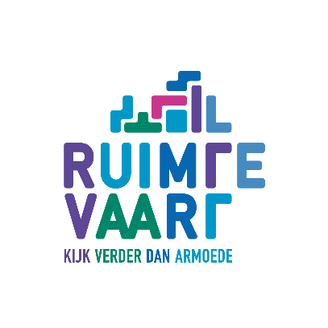
De RuimteVaart vzw zoekt
wegwijzers die meegaan op
huisbezoek bij mensen in armoede

De RuimteVaart is een plek in Leuven. Geen raketten of astronauten, maar ‘ruimte aan de vaart’ van en voor iedereen die in armoede leeft. Samen met een diverse groep geëngageerde mensen (vrijwilligers, medewerkers en bezoekers) werken we aan vernieuwende antwoorden op het armoedevraagstuk.

Duurzaam Wonen is een deelwerking van de RuimteVaart. De energiesnoeiers van deze werking gaan dagelijks op huisbezoek bij mensen in armoede. Zij helpen hen om te besparen op hun energiekosten. Dagelijks ervaren zij dat energiearmoede maar een deeltje is van een groter verhaal van uitsluiting en (woon)noden.

Wat doe je?
- Je gaat per fiets met een energiesnoeier mee op huisbezoek bij mensen in armoede in Groot-Leuven om hen te helpen bij brede woonvragen.
- Je helpt mensen bepaalde stappen zetten door samen
  - noden en vragen in kaart te brengen
  - antwoorden te zoeken op vragen
  - de weg te wijzen naar andere organisaties

Wie zoeken we?
- Je hebt een open en luisterende houding en neemt je tijd voor mensen
- Je helpt graag en wil samen oplossingen zoeken
- Je weet van aanpakken (bellen naar instanties, een mail schrijven…)
- Je kunt je minstens 1 halve dag in de week (niet in het weekend) vrijmaken voor dit project. Deze halve dag wordt in onderling overleg bepaald.

Wat bieden we?
- een warme en toffe plek (met véél koffie en lekkers) waar je voor en na de energiescan kan ‘landen’
- boeiende contacten met mensen
- zinvol vrijwilligerswerk waarbij je het verschil kunt maken in die maatschappij
- opvolging en ondersteuning door collega-RuimteVaarders

Uitgebreide info over onze activiteiten en manier van werken vind je op www.deruimtevaart.be.

Heb je interesse? Of twijfel je nog? Stuur dan nu een mailtje naar sanne.o@deruimtevaart.be of bel naar 016/67 90 04 en vraag naar Sanne Ovaere. We bekijken dan samen of dit iets voor jou is.

